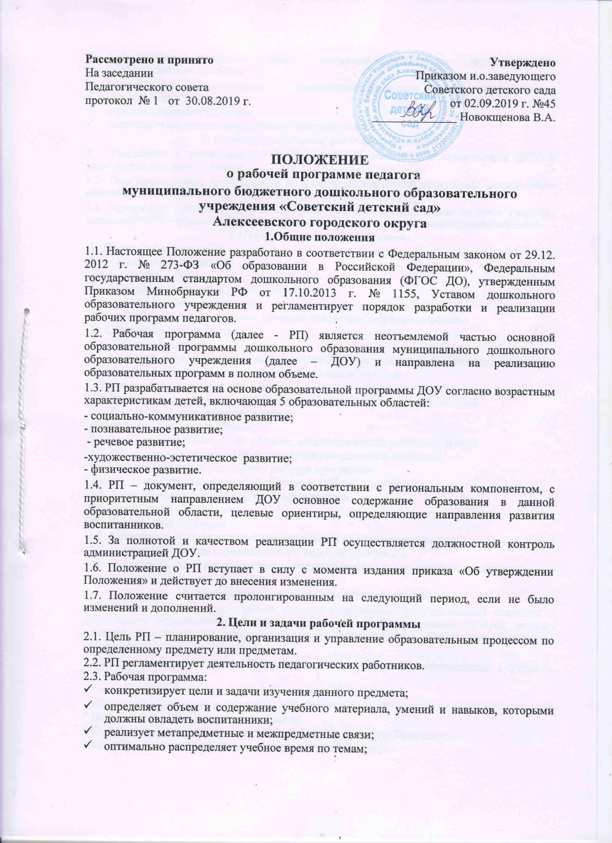

- способствует совершенствованию методики проведения непосредственно образовательной деятельности;

- активизирует познавательную деятельность воспитанников, развивает их творческие способности;

- отражает специфику региона;
- применяет современные информационные технологии.

    - Порядок разработки рабочей программы

- Разработка и утверждение рабочих программ относится к компетенции ДОУ и реализуется им самостоятельно.

- При составлении, согласовании и утверждении рабочей программы должно быть обеспечено ее соответствие образовательной программе ДОУ.

- Программа составляется воспитателем, узкими специалистами по всем разделам непосредственно образовательной деятельности, приоритетным направлениям педагога.

  - Структура рабочей программы
Ι. Целевой раздел
1.1. Пояснительная записка
    - Цели и задачи
1.1.2.Принципы и подходы к формированию
  - Планируемые результаты
  - Развивающее оценивание качества образовательной деятельности
ΙΙ. Содержательный раздел.
2.1. Общие положения
2.2. Описание образовательной деятельности в соответствии с направлениями развития ребенка, представленными в пяти образовательных областях
2.3. Взаимодействие взрослых с детьми
2.4. Взаимодействие педагогического коллектива с семьями дошкольников
2.5. Содержание коррекционной работы
ΙΙΙ. Организационный раздел.
3.1.Психолого-педагогические условия, обеспечивающие развитие ребенка
3.2. Организация развивающей предметно-пространственной среды
3.3. Кадровые условия реализации рабочей программы
3.4. Материально-техническое обеспечение рабочей программы
3.5. Планирование образовательной деятельности
3.6. Режим дня и распорядок
ΙV. Краткая презентация
4.1. Категория детей, на которых ориентирована рабочая программа
4.2. Основные подходы к формированию рабочей программы
4.3.Характер взаимодействия педагогического коллектива с семьями воспитанников

5. Требования к содержанию рабочей программы

5.1.Титульный лист - структурный элемент программы, представляющий сведения о дошкольном образовательном учреждении, о названии программы, которое должно отражать ее содержание, место в образовательном процессе, авторе, дате написания, адресность:

  - полное наименование образовательного учреждения в соответствии с Уставом ДОУ;

  - «Утверждаю: заведующий ДОУ…приказ № от ___»;
- «Принято на заседании (педсовета), дата, № протокола

- Наименование образовательной области;
- Ф.И.О. педагогического работника, составившего данную Программу;

- название населенного пункта и год разработки Программы.

5.2. Содержание - прописывается содержание рабочей программы и указываются страницы.
5.3. Пояснительная записка - структурный элемент программы, поясняющий актуальность изучения данного курса, его цель, задачи и специфику. Пояснительная записка должна быть лаконичной и отражать следующие основные моменты:

- перечень нормативных документов, используемых для составления рабочей программы;

- название программы (примерной или авторской) с указанием наименования, автора и года издания, на основе которой разработана рабочая программа;

- пояснительной записке раскрываются возрастные особенности детей;
- цели и задачи в данной группе;

- региональный компонент (в какой форме будет реализовываться: как полное или часть занятия, в практических видах деятельности, только в некоторых темах; с какими темами совмещается, выделяются ли отдельные часы);

- как будет реализовываться приоритетное направление работы ДОУ (компонент ДОУ);

5.4. Планируемые результаты освоения рабочей программы по образовательным областям структурный элемент программы, определяющий уровень развития, которыми должны овладеть воспитанники в процессе реализации данной образовательной области.

5.5. Информационно-методическое обеспечение программы структурный элемент программы, который определяет необходимые для реализации данной образовательной области.
Можно классифицировать следующим образом:

- Программный комплекс (наименование программы, автор, по областям)

- Состав учебно-методического комплекта – образовательная область, наименование пособия, автор;

5.6. Проектирование содержания образования осуществляется индивидуально каждым педагогом в соответствии с уровнем его профессионального мастерства, уровня развития детей в группе.

6. Оформление рабочей программы

- Текст набирается в редакторе WordforWindows шрифтом TimesNewRoman – 12 (14).Страницы рабочей программы нумеруются, скрепляются печатью образовательного учреждения и подписью руководителя ДОУ.
- Титульный лист считается первым, но не нумеруется, также как и листы приложения.
- Комплексно - тематическое планирование представляется в виде таблицы.

  - Утверждение рабочей программы
- РП рассматривается на заседании Педагогического совета.

6.3. РП группы утверждается ежегодно в начале учебного года приказом руководителя дошкольного образовательного учреждения.

  - Изменения и дополнения в рабочих программах

- РП является документом, отражающим процесс развития образовательного учреждения.

- Приложение к РП (перспективное планирование) может изменяться, но воспитанники, начавшие освоение образовательных областей по рабочей программе своего возраста, должны овладеть умениями и навыками, заложенными в содержание программы.
- Основания для внесения изменений:

- предложения педагогических работников по результатам работы в текущем месяце.

7.4. Дополнения и изменения в РП могут вноситься в течение учебного года. Изменения вносятся в РП в виде вкладыша «Дополнения к РП». При накоплении большого изменения РП корректируются в соответствии с накопленным материалом.

  - Документация и контроль

- Ответственность за полноту и качество реализации РП возлагается на воспитателей и специалистов.
8.2. Ответственность контроля полнотой реализации рабочих программ групп возлагается на заведующую ДОУ.

  - Хранение рабочих программ
- Рабочие программы хранятся в методическом кабинете ДОУ.

9.2. РП хранятся в группе ДОУ в течении 3 лет.
9.3. К РП имеют доступ все педагогические работники и администрация ДОУ.

